

Secretaria de Estado de Telecomunicaciones
y para la Sociedad de la Información

Secretaría de Estado de Telecomunicaciones y para la Sociedad de la Información (S.E.T.S.I.)

CONTRATACIÓN CENTRALIZADA PARA EL DESARROLLO, INSTALACIÓN Y PUESTA EN MARCHA DE UN MÓDULO DE CATASTRO INTEGRADO EN EL SISTEMA DE INFORMACIÓN GEOGRÁFICA PARA LA ADMINISTRACIÓN LOCAL (PLAN AVANZA)

Avanza Local - Catastro

Manual de Usuario – Módulo de Catastro: Edición de información y exportación de ficheros

Número de expediente: 058.2006.DGDSI

Título documento: | Manual de Usuario – Módulo de Catastro: Edición de información y exportación de ficheros.
Ref. Documento: | GeoCatastro-Partida 1-1.1
Revisión:
Fecha: | 1 de Abril de 2007
Partida de certificación:

INDICE

1 Gestión de Expedientes (Registro, edición y exportación) 3
1.1 Modificar los datos del expediente 11
1.2 Editar la información Catastral 12
1.3 Exportar expediente 13
1.4 Asociar Información Grafica 14
1.5 Asociar Parcelas o Bienes Inmuebles 15
1.6 Ver estado 15
2 Ejemplo del Ciclo de Vida de un Expediente (Creación, Modificación y Exportación) 17
3 Histórico de Ficheros 24
4 Exportación 27
5 Edición 30

Gestión de Expedientes (Registro, edición y exportación)

Para iniciar la aplicación de Catastro y acceder al Registro de Expedientes se debe ejecutar el fichero geopista_catastro.jnlp.
A continuación, se solicitará al usuario que introduzca el login y password para utilizar la aplicación. El usuario configurado con todos los permisos para las operaciones del modulo de catastro es el syssuperuser con password sysgeopass.
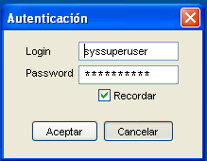

Una vez iniciada la aplicación, se mostrará una pantalla de búsqueda de expedientes como la que se presenta a continuación. Sin embargo, si es la primera vez que se ejecuta la aplicación, y por tanto no existen todavía expedientes localmente almacenados, solo se mostrará la barra del menú de opciones.
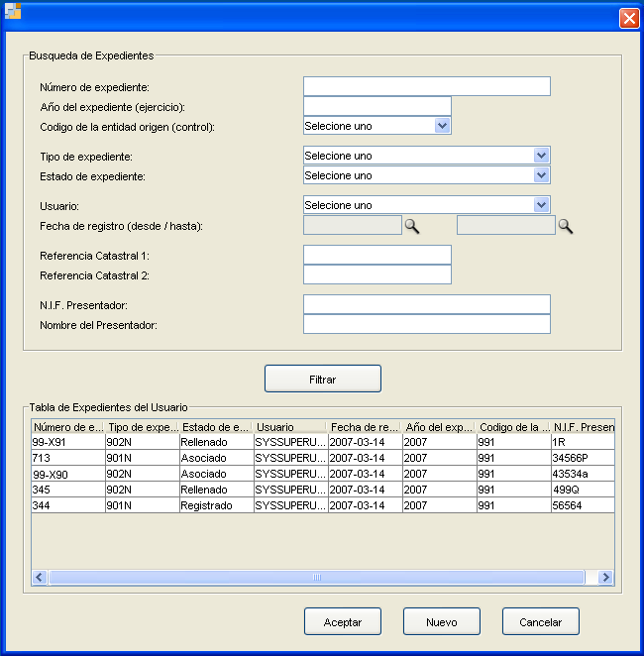
La interfaz inicialmente mostrará una lista con todos los expedientes que se encuentran pendientes de resolución. Llegados a este punto, el usuario podrá modificar los resultados de dicha lista de expedientes filtrando a través de los diferentes criterios de búsqueda que ofrece la interfaz. De esta forma, podrá conocer los expedientes que se encuentran en un estado específico, o que se han registrado en un periodo de tiempo determinado o inclusive que ya han sido cerrados y resueltos. También desde esta misma pantalla, el usuario podrá crear un nuevo expediente desde cero, pulsado en la opción “Nuevo” e introduciendo los datos correspondientes como se muestra a continuación:
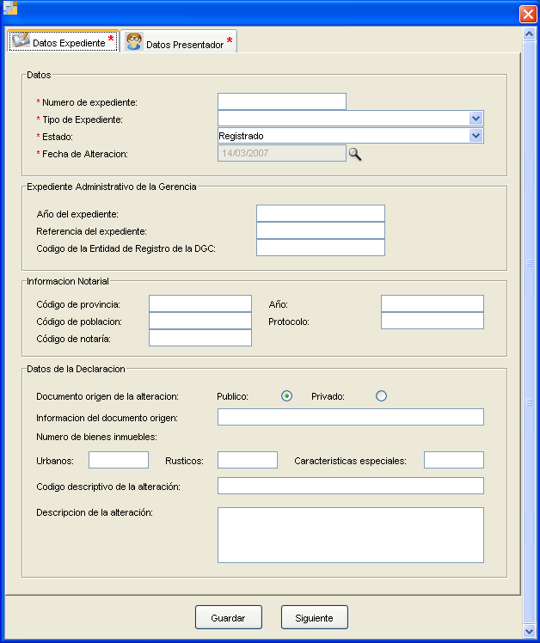
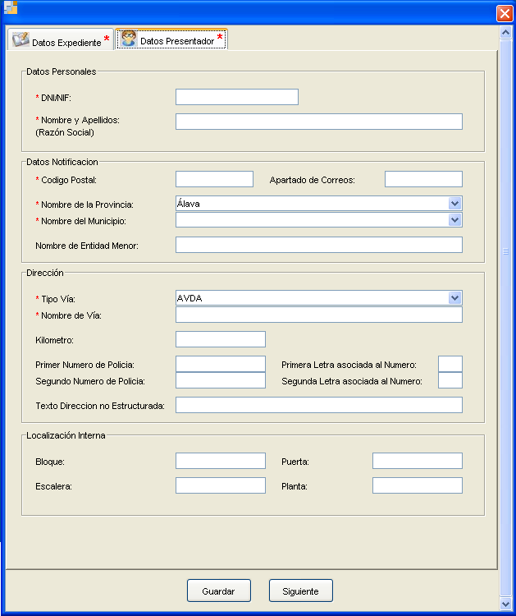
Los datos básicos y obligatorios para la creación del expediente están señalizados con un asterisco en rojo. El usuario debe introducir tanto los datos del expediente como los del presentador del mismo. Una vez realizada esta operación, el usuario podrá guardar en la base de datos “localmente” la información introducida o por el contrario, introducir mas datos relativos a Fincas o Bienes Inmuebles pulsando la opción “Siguiente” como se muestra en las siguientes pantallas.

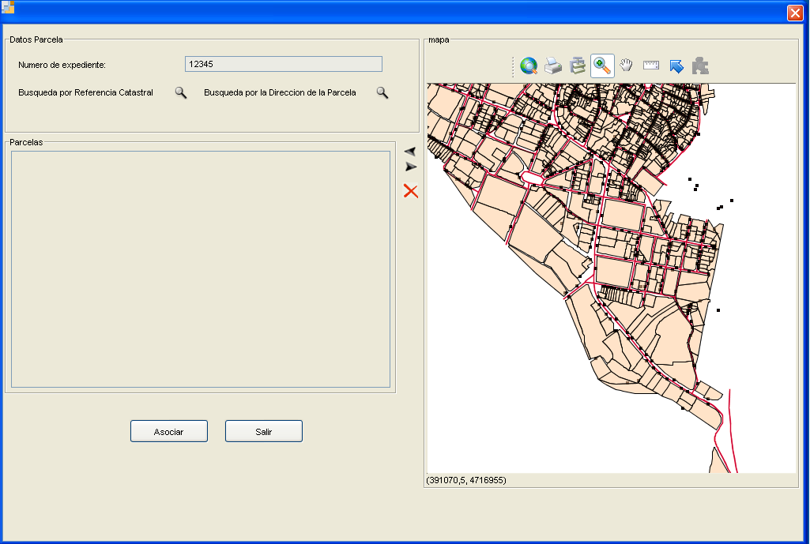

NOTA: Al guardar un expediente en el Modo Acoplado se produce un intercambio de información con la OVC para comunicar la creación de dicho expediente. Este intercambio se realiza en modo simulación y por tanto el fichero XML generado para dicho fin puede consultarse en la ruta: GeoPISTA/Datos/CrearExpediente.xml
Cuando el usuario crea un expediente relativo a Fincas y datos físico económicos, la interfaz de asociación le permitirá realizar la búsqueda de dichas parcelas mediante la referencia catastral, la dirección de dicha parcela y mediante la selección directa de la parcela sobre el mapa desplegado. En caso de asociar la parcela por referencia catastral, al pinchar sobre el icono de búsqueda, el usuario debe introducir en la nueva pantalla, parte o toda la referencia catastral de la parcela y seleccionar una de los resultados como se muestra a continuación.

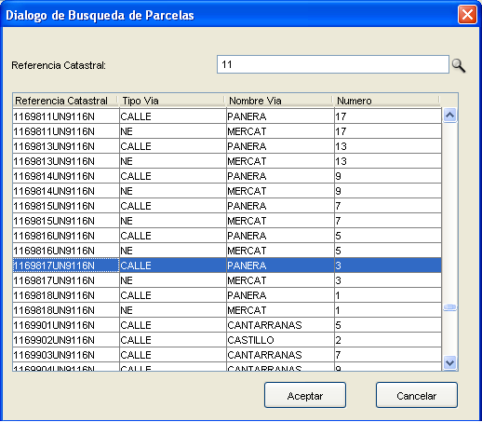

En caso de asociar la parcela mediante los datos de localización, el usuario debe introducir parte o todos los datos de la dirección de la parcela y seleccionar una de los resultados como se muestra en la siguiente pantalla.

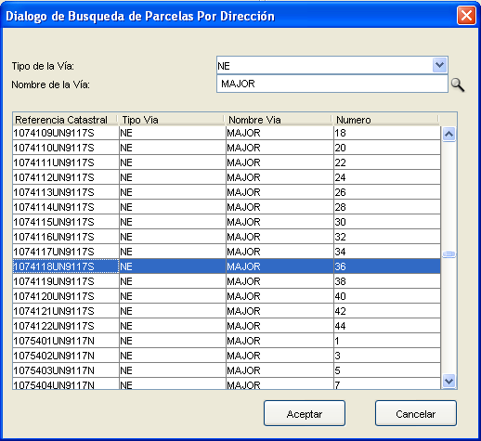

Por ultimo en caso de seleccionar la parcela directamente sobre el mapa, se debe utilizar el icono  y pinchar sobre la parcela deseada. A continuación se debe referenciar dicha parcela mediante el botón y de esta forma asociarla al expediente como se muestra a continuación.
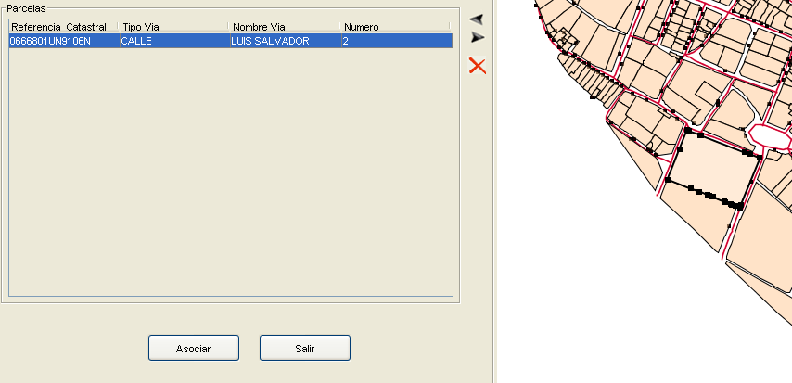

Cuando el usuario necesite crear un expediente de cambios de titularidad relativo a Bienes Inmuebles, la interfaz de asociación le permitirá realizar la búsqueda de dichos datos mediante la referencia catastral, la dirección tributaria del Bien Inmueble en cuestión y mediante el NIF del titular de dicho Bien. En caso de asociar la parcela por referencia catastral, al pinchar sobre el icono de búsqueda el usuario debe introducir en la nueva pantalla parte o toda la referencia catastral de la misma forma que en la asociación por parcelas, seleccionando finalmente un Bien Inmueble de los resultados.
En caso de asociar el bien inmueble mediante los datos de localización, el usuario debe introducir parte o todos los datos de la dirección del bien, de manera similar a la asociación por parcelas y seleccionar uno de los resultados de la lista.
Por último en caso de seleccionar el bien inmueble mediante el NIF del titular, el procedimiento es el mismo y el usuario debe introducir parte o todos los dígitos del NIF y seleccionar uno de los resultados de la lista.
Una vez asociados todos los bienes inmuebles o las parcelas al expediente, se guardaran todos los datos del mismo en la base de datos pulsando en el botón “guardar” y se mostrara la pantalla de Gestión del Expedientes.

NOTA: Al asociar datos a un expediente en el Modo Acoplado se produce un intercambio de información con la OVC con el objetivo de comunicar la el conjunto de datos que estarán afectados por un expediente en particular. Este intercambio se realiza en modo simulación y por tanto el fichero XML generado para dicho fin puede consultarse en la ruta: GeoPISTA/Datos/CrearExpediente.xml.

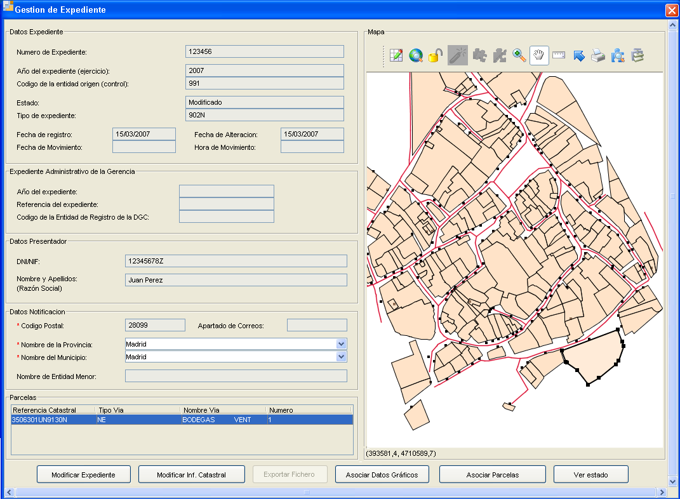
Desde esta interfaz el usuario podrá visualizar los datos básicos del expediente y gestionar todas las acciones del mismo mediante los botones disponibles para ello.

Modificar los datos del expediente
Pulsando en el botón “Modificar Expediente” el usuario podrá visualizar y modificar toda la información relativa al expediente localmente almacenado. De esta manera podrá corregir algún dato mal introducido o completar los datos disponibles del mismo.

Sin embargo, algunos campos no podrán ser modificados puesto que son asignados por la propia aplicación o por los sistemas de catastro, como el caso del Expediente Administrativo de la Gerencia, el número, el estado y le fecha de registro del expediente, entre otros.
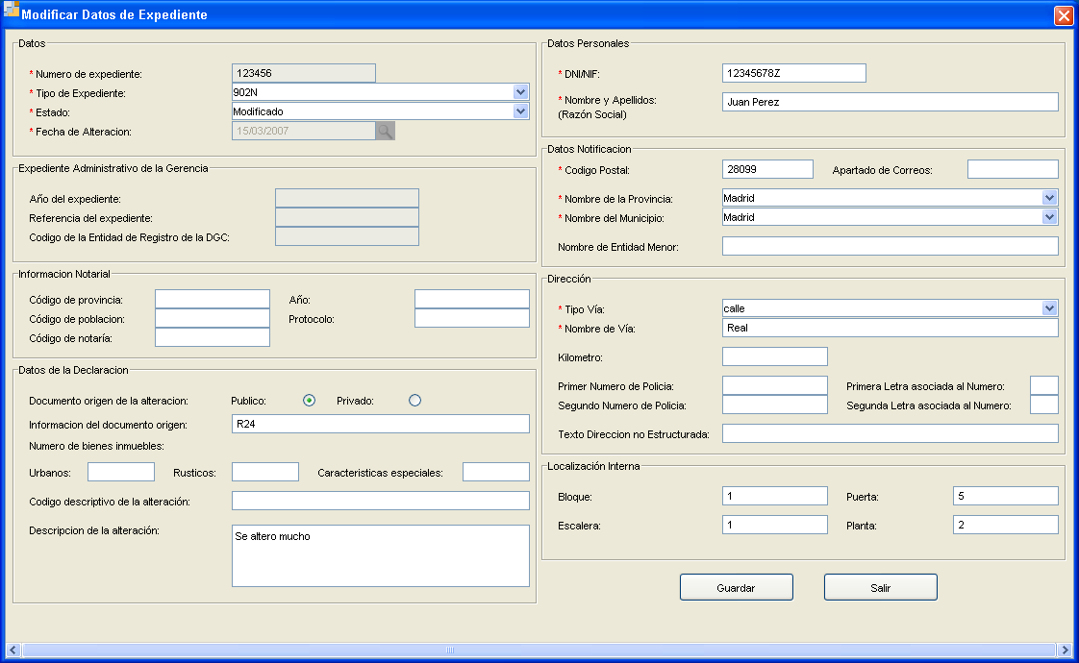

Editar la información Catastral
Pulsando en el botón “Modificar Inf. Catastral” el usuario podrá acceder a la pantalla de edición de la información catastral y realizar todas las modificaciones necesarias sobre esta. En caso de que el usuario no disponga de permiso para editar esta información, se le permitirá consultar todos los datos.
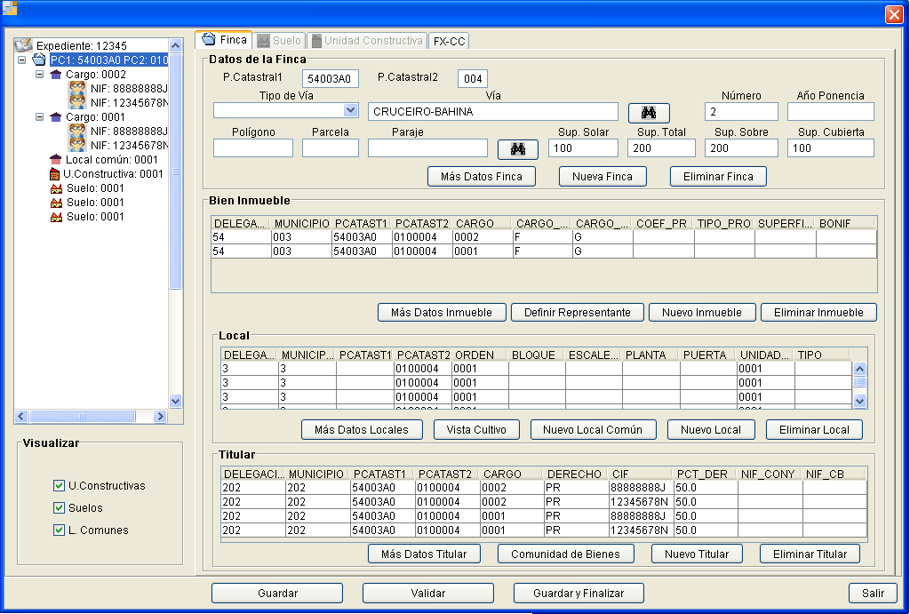
Para navegar a través de la información catastral asociada al expediente, el usuario podrá utilizar el árbol de contenidos ubicado en la parte izquierda de la pantalla y pinchando sobre cada uno de los elementos, consultar sus datos en la pestaña correspondiente. De tal manera, el usuario podrá visualizar las fincas o bienes inmuebles afectados por el expediente, así como los suelos, las construcciones y unidades constructivas, los titulares, cultivos y repartos entre otros.
A medida que el usuario modifique la información relativa a cada uno de estos elementos, puede ir validando y guardando la información localmente en el sistema. De esta manera no se perderán los cambios hasta que se finalice el expediente mediante el botón “Guardar y Finalizar”. Cuando el expediente está finalizado, el usuario en el modo acoplado desde la pantalla de gestión, podrá exportar directamente la información a la OVC para su comprobación y aplicación definitiva.

Exportar expediente
Una vez finalizado un expediente, en el modo acoplado se podrá exportar toda su información pulsando el botón “Exportar Fichero”, para enviarla a la OVC con el formato de FIN de Entrada. En este caso se utilizarán los servicios Web de la OVC y será necesario el certificado digital del usuario.
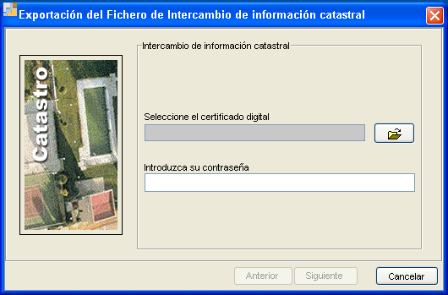
NOTA: La funcionalidad de exportación en modo acoplado se encuentra en modo simulación, por lo que no se solicitará al usuario el certificado. El FIN de Entrada generado podrá consultarse en: GeoPISTA/Datos/FinEntrada.xml

Asociar Información Grafica
Pulsando el botón “Asociar Datos Graficos” el usuario podrá asociar al expediente los correspondientes ficheros FX-CC que se hayan producido o generado fuera de la herramienta GeoPISTA. Para ello basta con que seleccione en el desplegable la parcela a la que desea asociar la información gráfica, y que indique los ficheros en formato DXF y ASC que conforman el FX-CC a asociar.

Asociar Parcelas o Bienes Inmuebles
Al pulsar el botón “Asociar Parcelas” o “Asociar Bienes Inmuebles” según el tipo del expediente y la información que afecta, se podrá asociar dichos elementos al expediente tal como se mostró anteriormente en el apartado de creación. De esta forma, el usuario será capaz en todo momento de asociar más y nuevas parcelas o bienes inmuebles a su expediente o por el contrario eliminarlas del mismo.
Es importante destacar que la asociación de parcelas o bienes al expediente produce un cambio de estado en el mismo, el cual, dependiendo del estado actual en el que se encuentra, puede significar un retroceso en el flujo del expediente y a su vez, la perdida de modificaciones ya realizadas localmente. Esto se debe a la sincronización que realiza la aplicación con catastro mediante los servicios Web de la OVC, cada vez que el expediente afecta a nuevos elementos.

Ver estado
Al pinchar en el botón “Ver Estado” se le presentará al usuario una imagen con el flujo de estados por el que debe atravesar un expediente y su estado actual.
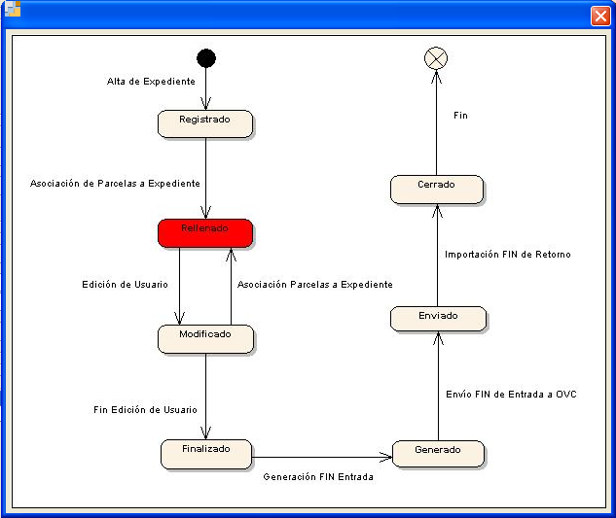

Ejemplo del Ciclo de Vida de un Expediente (Creación, Modificación y Exportación)
En el menú principal de Gestión de Expedientes, pinchamos en la opción de Crear Expediente y a continuación se muestra el formulario para introducir los datos del mismo.
Para crear el expediente es necesario incluir todos aquellos campos obligatorios y que están señalizados con un asterisco en rojo. De esta forma, se debe introducir en la pestaña de de Datos Básicos del Expediente un Número de expediente, el Tipo del mismo, seleccionando del menú el valor deseado, el estado del expediente, que siempre al momento de creación será Registrado y la Fecha de Alteración.

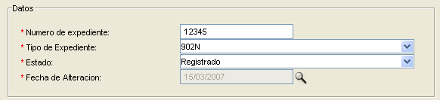

Luego en la pestaña de Datos del presentador, se debe introducir el DNI o NIF del presentador y el Nombre y apellido o Razón Social. Así mismo, en los datos de Notificación, se debe introducir el código postal, el nombre de la Provincia y del Municipio y en Dirección, el tipo y nombre de la vía.
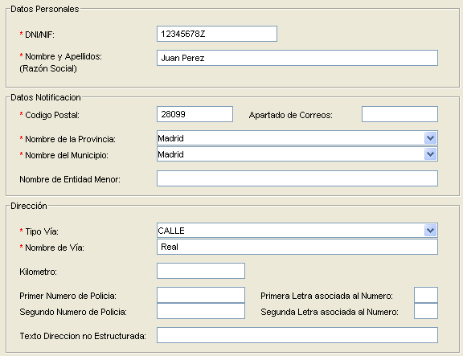

Pulsando en el botón Guardar, estos datos se almacenan en la base de datos y en la pantalla de Gestión de Expedientes podremos ver la información introducida.

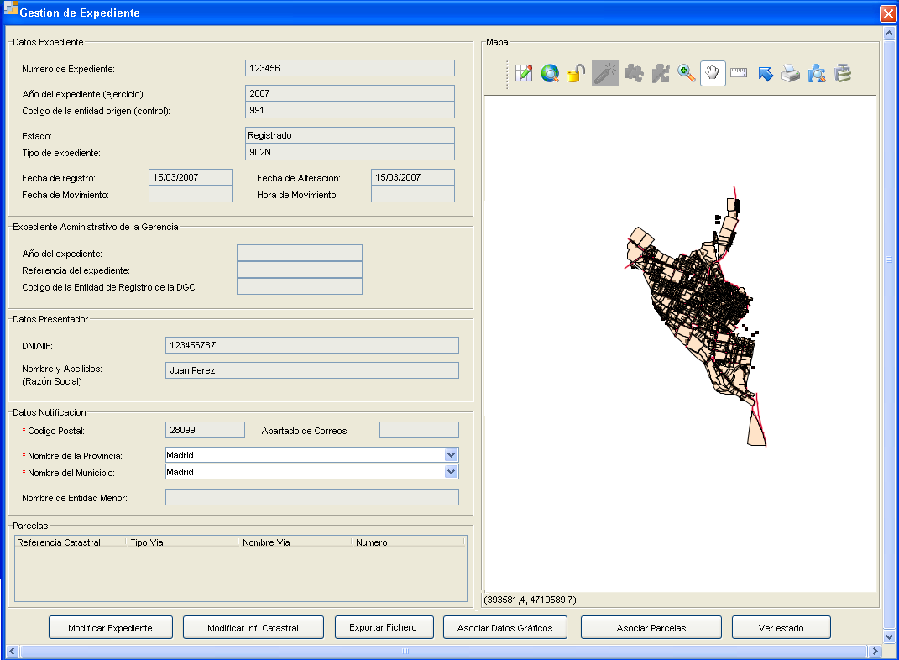
En caso de trabajar en Modo Acoplado, al guardar la información en la base de datos, se producirá un intercambio de información con la OVC para comunicar la creación de un nuevo expediente. El fichero XML generado para tal fin se podrá consultar en la ruta GeoPISTA/Datos/CrearExpediente.xml
Una vez creado el expediente, se deben asociar las parcelas mediante el botón “Asociar Parcelas”. Para ello, en la pantalla de asociación elegimos la herramienta y pinchamos sobre las parcelas que vamos a asociar. Una vez seleccionadas, es necesario pulsar el icono para que de esta forma queden asociadas a nuestro expediente como se muestra a continuación.

De igual forma, cuando se trabaje en Modo Acoplado, al asociar parcelas o bienes inmuebles a un expediente, se producirá un intercambio de información con la OVC para comunicar dicha asociación. El fichero XML generado para tal fin se podrá consultar en la ruta GeoPISTA/Datos/CrearExpediente.xml
Una vez asociadas las parcelas, podremos modificar la información físico-económica de las mismas accediendo a la pantalla de edición mediante el botón “Modificar Inf. Catastral”.

En esta pantalla se podrá navegar a través de toda la información afectada por el expediente y que se muestra mediante una estructura de árbol. Luego, al pinchar sobre alguno de estos elementos del árbol, se cargará la información correspondiente en los campos y pestañas de la interfaz como se muestra a continuación.

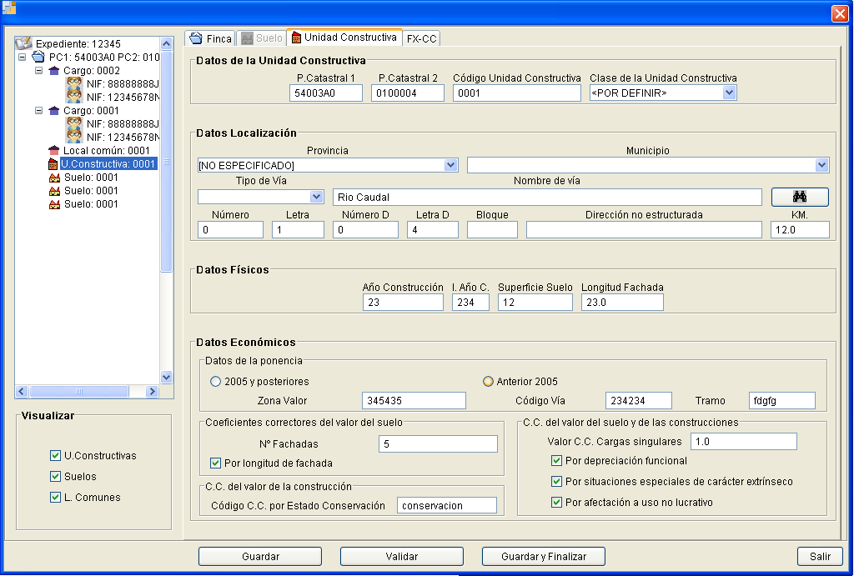

A medida que se realicen cambios sobre la información, éstos se podrán validar y guardar localmente en la base de datos y una vez finalizado el expediente mediante el botón “Guardar y Finalizar” se cerrara la edición del mismo para su posterior exportación y envío a la OVC. En tal sentido, desde la pantalla de gestión se habilitará el botón de “Exportar Fichero” mediante el cual, se construirá un fichero FIN de Entrada con toda la información del expediente y los cambios efectuados sobre sus parcelas. Dicho fichero se podrá consultar en la ruta GeoPISTA/Datos/FinEntrada.xml
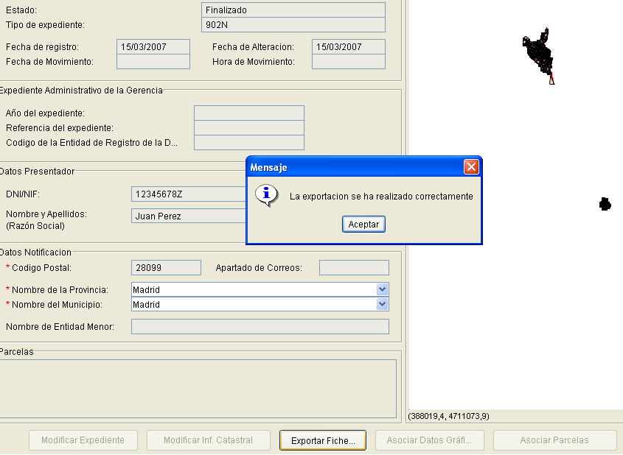

Histórico de Ficheros
El histórico de ficheros es un módulo incluido en la aplicación de Catastro y al igual que el resto de módulos, se accede a través de la ejecución del fichero geopista_catastro.jnlp. El mismo contempla un Registro de Ficheros de intercambio entre las entidades colaboradoras y la OVC, así como una administración de avisos de actualización y envíos periódicos.
El registro de ficheros contempla el registro de todos aquellos intercambios producidos entre la entidad colaboradora y la Dirección General de Catastro, ya sea, vía Servicios Web o mediante otro canal de comunicación. De esta forma, todo fichero FIN de Entrada generado en la aplicación quedará almacenado en la base de datos y asociado con su expediente correspondiente de la misma forma que todo fichero FIN de Retorno importado en el sistema será almacenado en la base de datos asociado igualmente a su expediente.
La administración de avisos de actualización y envíos periódicos contempla una pantalla de configuración para establecer los parámetros de aviso o alerta al usuario, para que este realice la actualización de los datos con la última situación en catastro o el envío de las últimas situaciones registradas en la entidad colaboradora a la OVC. Además incluye una pantalla de configuración de Modo de trabajo y Convenios con Catastro para dictaminar el flujo a seguir durante el proceso de resolución de expedientes y la información que afectada por los mismos.
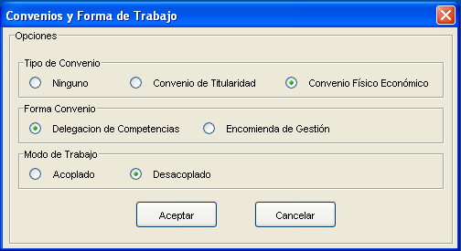

En la interfaz de intercambio con catastro, se introduce la frecuencia de aviso para realizar dichas operaciones así como se permite activar o desactivar dichos avisos según desee el usuario. Los avisos de actualización y envío periódico solo se mostraran a usuarios con perfil de administrador en el sistema y por tanto, serán estos los únicos habilitados para configurar dichos parámetros y para realizar estas operaciones.
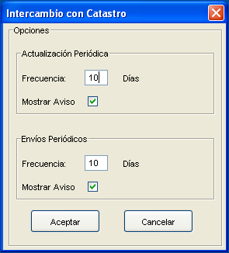
A continuación se muestran un par de ejemplos de este tipo de avisos.
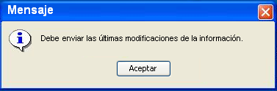
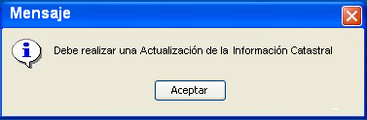

De la misma forma, los usuarios con perfil de administrador serán los únicos que podrán consultar una pantalla con la relación de actualizaciones y envíos periódicos realizados, como la que se muestra a continuación.

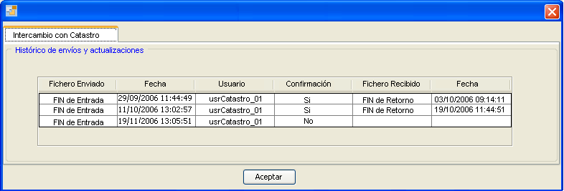

Exportación
Específicamente el modulo de exportación contempla la generación de ficheros en formato de FIN entrada y su envío mediante servicios Web a la OVC.
Según la modalidad sobre la cual se trabaje, la exportación de la información se realizará mediante ficheros FIN entrada relativos a uno o varios expedientes a la vez. De esta forma, cuando un usuario en el modo acoplado finalice un expediente, en la pantalla de gestión se le activará la opción de exportar y enviar todos los cambios realizados a la OVC para su comprobación y aplicación. Para dicho intercambio será necesario introducir el certificado digital obligatorio como se muestra a continuación.

NOTA: El intercambio de información entre la aplicación y los servicios Web de la OVC se está realizando mediante simulación, por lo que no se solicitara dicho certificado al usuario y el resultado de este proceso podrá consultarse en la ruta: GeoPISTA/Datos/FinEntrada.xml
En el caso desacoplado, el usuario administrador tendrá que acceder a la opción de generación y envío en el menú principal de la aplicación, para así crear el FIN de Entrada Masivo en el que se incluirán, tanto los expedientes finalizados desde el último envío de información a catastro, como aquellos que se han creado hasta entonces y no se han comunicado. Para ello deberá proporcionar la ruta donde se escribirá el fichero generado como se muestra a continuación.
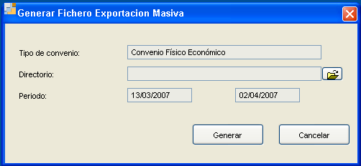

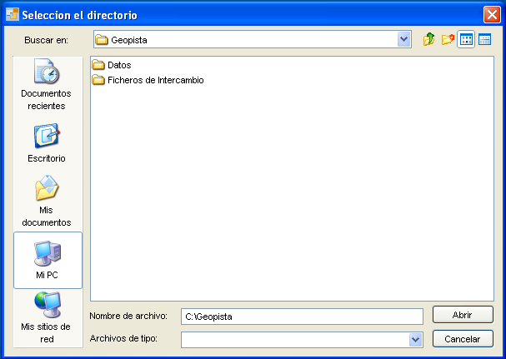

Edición

El modulo de edición contempla todas las modificaciones que se pueden realizar sobre la información catastral asociada a un expediente. En tal sentido un expediente contendrá fincas o bienes inmuebles como elemento base sobre el cual se agruparán a su vez, el resto de elementos como suelos, construcciones, titulares, entre otros.
La edición de la información catastral se llevará a cabo desde una pantalla que permite navegar a través de toda la información que recoge el expediente en formato de árbol, y que dispone de diferentes formularios señalizados en pestañas para mostrar la información perteneciente a cada uno de estos elementos.
A medida que el usuario pincha sobre cada uno de los elementos del árbol, podrá consultar y modificar la información presentada en los formularios correspondientes.
De esta misma forma, dispondrá de diversos tipos de botones mediante los cuales podrá modificar la totalidad de la información de cada uno de los elementos, crear otros nuevos, eliminar o buscar. En tal sentido los botones llamados “Mas Datos…” se utilizarán para acceder a la totalidad de la información de una finca, un bien inmueble, un local o un titular tal como se muestra a continuación.
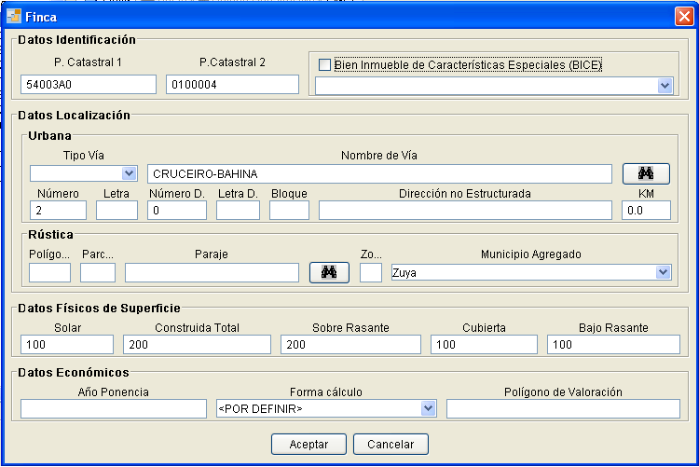
Los botones “Nuevo…” podrán utilizarse para definir nuevos elementos tales como Fincas, Bienes Inmuebles, Locales, Cultivos, etc.
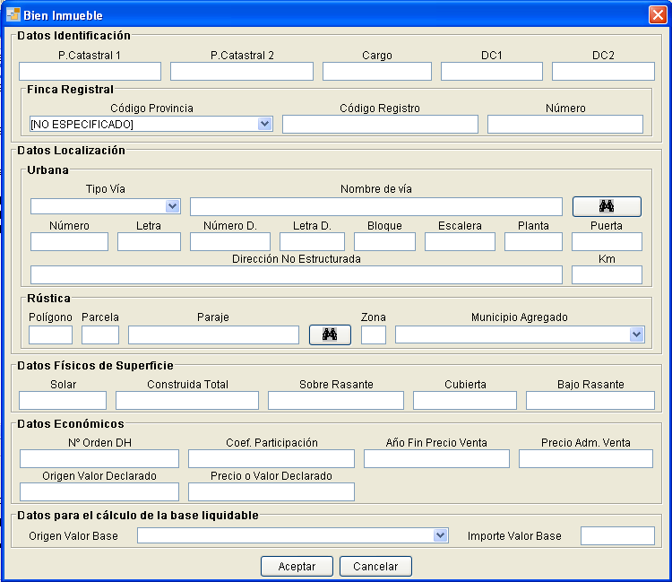
Los botones “Eliminar…” podrán utilizarse para eliminar elementos del expediente y por último los botones de búsqueda, indicados con el icono servirán de ayuda para rellenar los diferentes campos de los formularios.
A su vez, desde esta pantalla el usuario podrá realizar en todo momento las validaciones pertinentes para comprobar la validez de los cambios efectuados, así como también, podrá almacenar en local dichas modificaciones para su posterior envío a la OVC.
Finalmente, una vez realizados todos los cambios sobre la información catastral de un expediente, el usuario podrá guardar y finalizar toda la información mediante el botón provisto en la pantalla para tal fin y así, poder enviar posteriormente dichas modificaciones a la OVC para su comprobación y aplicación.

